贵州省生态环境执法办案宝系统应用案例报告
单位 ：贵州省环境保护厅电子政务中心、中通服建设有限公司

一、案例概况

（ 一 ） 实施背景
中共中央国务院《法治政府建设实施纲要(2015-2020年)》和贵州省委十一届五次全会精神为大力推进贵州省生态环境执法系统依法行政，着力解决当前生态环境行政执法领域存在的依法行政意识不强，不履行职责(或履职不到位)，有法不依、执法不严、违法不究，环境违法行为屡禁不止等突出问题，确保环境保护法律、法规、规章的正确实施，保障公民、法人和其他组织的合法权益，为我省生态文明建设和守底线、走新路、奔小康提供坚强的法治保障。省生态环境厅正式印发了《关于严格规范公正文明执法的意见》，就全省环境保护系统严格规范公正文明执法提出明确要求。
意见明确，全省生态环境系统严格规范公正文明执法的基本原则包括：合法行政、公平合理、程序正当、高效便民、信赖保护、权责一致六个原则。意见对严格、规范、公正、文明执法四个方面主要任务进行了细化，并逐一明确了要求。
意见要求，各级生态环境行政机关及其委托执法机构的主要负责人是第一责任人，要建立完善行政执法内部责任体系，形成一级抓一级、逐级抓落实的工作机制。同时，强化试点示范，在九个市、州所在地中心城区(市)和仁怀市、威宁县深入开展规范执法试点工作。重点抓好执法主体建设、执法制度建设、执法监督体系建设、执法基础设施建设等，提升依法履职的能力和群众满意度，促进生态环境行政执法手段现代化，实现严格、规范、公正、文明执法，积极探索和总结生态环境行政执法领域可复制的好经验，突出试点示范带动作用，促进全省生态环境系统行政执法工作持续向好发展。
因此，加快推进贵州生态环境智能化办案系统建设，积极探索打破行政执法各条块“信息孤岛”和“业务壁垒”，以“云计算”、“大数据”、“微服务”、“互联网+”等互联网信息技术为突破口，整理各类相关行政裁量基准、处置流程、法律文书模型，必将大幅度提升我省生态环境执法科技化、信息化、规范化水平，最终实现生态环境行政执法线上线下互为支撑，各类数据共融共享。

（ 二 ） 案例简介
为贯彻落实中央、贵州省委大力推进全省生态环境行政执法机关依法行政的要求，着力解决我省当前生态环境行政执法领域存在的法治意识不强、依法行政工作认识不足、生态环境执法程序不规范、法律专业人员缺乏等问题。以“云计算”、“大数据”“微服务”“互联网+”等互联网信息技术为突破口，整理各类相关生态环境法律法规、行政裁量基准、处置流程和法律文书模型，实现环境执法的线上智能化案件办理，通过程序状态机实时自动指引、记录适用程序的全部步骤和内容，从而实现“操作信息化、过程痕迹化”的全过程记录和合法性审查全覆盖，按照程序自动指引违法证据收集、裁量证据收集，自动判定违法行为是否成立，自动生成各类执法文书，实现执法任务流、案件流、审批流网上流转，有效提高执法效率。

二、案例具体做法

（ 一 ） 案例详情

1.建设目标
以“云计算”、“大数据”“微服务”“互联网+”等互联网信息技术为突破口，建设贵州省生态环境执法办案平台，对内规范各类行政执法流程，进行智能化全过程引导式办案，并实现全过程对相关人员、执法机构进行监督，完成信息资源的合理规划和各类专题库的建设以及根据各类法律文书标准实现文书的制作和自动入卷等功能。对外通过微服务实现与省级已建系统间的数据共享、业务扭转和功能复用。通过以上信息化系统的建设来达到提高环保行政执法办案水平和质量、节省政府开支的目的。具体表现在：
1、 规范各类行政执法流程，实现案件立案、调查取证、行政命令、行政处罚、行政强制措施、执行、送达等案件智能化全流程引导式办案，形成行政处流程完整闭环,方便一线工作人员，提升工作效率和执法规范。
2、 根据各类法律文书标准，实现文书制作、打印、自动入卷、编目、分类和检索。
3、 实现全过程对各相关人员、执法机构进行执法监督功能。

2.总体技术架构
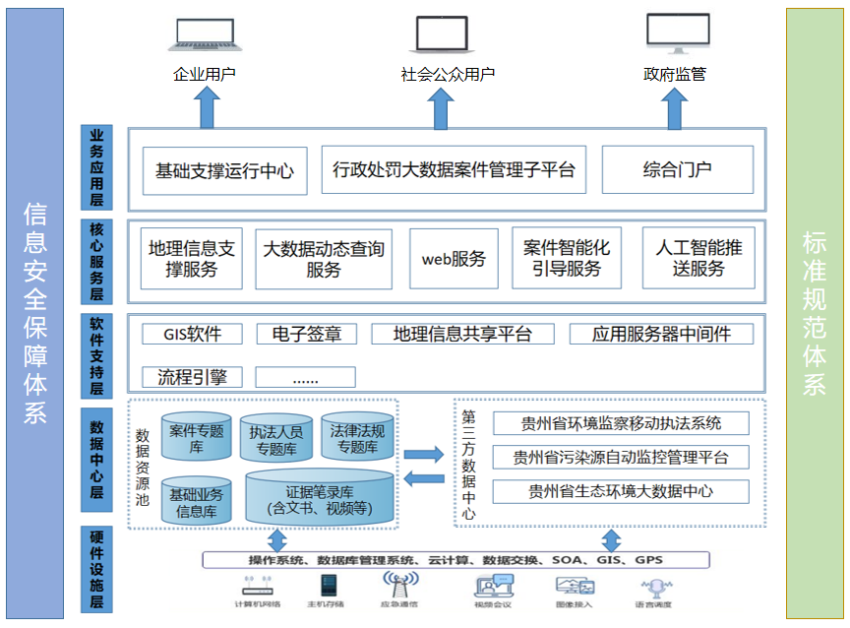
本项目总体架构从下至上主要分为五层，分别是硬件设施层、数据中心层、软件支持层、核心服务层、业务应用层。
  - 硬件支撑层
主要包括服务器、存储、计算机网络等，为软件应用提供基础硬件环境。本项目服务器和存储均部署在云上贵州。
  - 数据中心层
主要为本项目建设的数据资源池，包含案件专题库、执法人员专题库、法律法规信息库、基础业务信息库、证据笔录库等，本项目建设的数据资源池还将与现有贵州省环境监察移动执法系统、贵州省污染源自动监控管理平台（超标督办）、贵州省生态大数据中心等实现数据对接。
  - 软件支持层
主要为GIS软件、应用服务器中间件、电子签章、流程引擎等。为软件服务及软件应用提供支持。
  - 核心服务层
为本项目的应用系统提供核心软件服务，包括地理信息支撑服务、电子签章和签名管理服务、数据查询、任务办理服务、案件追踪服务等。
  - 业务应用层
主要为本项目建设的应用系统，包括基础支撑运行中心、行政处罚大数据案件管理子平台、综合门户。

3.建设内容
本项目主要建设内容包括：
- 数据资源池
按照国家环境保护标准的文件相关要求，设计环境信息数据库，整理各类环境执法相关的法律法规、典型案例、执法解释等数据，搭建生态环境执法数据资源池并提供数据共享服务，主要包括信息资源建设和业务基础信息库两部分。在数据资源池的基础上，对数据等进行传输和运用，提高数据的及时性和准确性，有利于提高跨系统、跨部门的信息化协作水平，也有利于提高决策的准确性和科学性，实现“精准执法、科学执法”。
- 基础支撑运行中心
建立基础支撑运行中心，为智能化案件办理提供基础支撑。主要包括系统管理、电子印章、消息管理中心、案件智能流程引擎、动态查询规则引擎、文书信息管理、短信推送等。
- 行政处罚大数据案件管理子平台
行政处罚大数据案件管理子平台提供线上办案渠道，主要包括现场检查任务管理、线上案件办理、案件全流程监督记录、电子卷宗制作等，实现“操作信息化、过程痕迹化”的全过程记录和合法性审查全覆盖，按照程序自动指引违法证据收集，判定违法行为是否成立，生成各类执法文书，实现执法任务流、案件流、审批流网上流转，有效提高执法效率。
- 生态环境执法办案综合门户
建立一站式的执法办案综合管理门户，主要包括任务管理、信息统计、新闻发布、文件管理、绩效排行等，实现各类执法办案信息总览、任务管理、基础信息查询、便捷导航等功能，建成省市县三级执法管理工作平台。
- 生态环境执法移动办公平台
执法办案宝移动APP运用移动互联新技术，主要功能包括现场检查执法上报、案件立案审批、案件相关文书的制作、各类证据记录的上传，通过手机能随时随地让执法人员使用执法办案宝进行执法，十分方便。

（ 二 ） 实施效果

1.通过全面整合执法数据资源，为执法办案提供数据支撑
对全省的执法办案相关数据进行采集建库，建立强大的环境执法办案资源池，能最大限度地收集、学习和归纳信息,服务案件审查。既包括法律文书、典型案例等大量数据,也有嵌入证据标准、证据规则等的智能化办案程序,使其中的数据可检索、可关联、可抽取，为全省的环境监察行政执法提供数据支撑。系统录入全省90910家企业数据，基于《贵州省生态环境保护行政处罚自由裁量基准（试行）（2021版）》提供253种违法行为的专项处罚裁量功能。

2.通过办案过程智能化引导，有效提升执法效率
系统通过流程引擎实现流程的自由化配置，为每一个流程节点配置好需要的开具的法律文书模板，最大程度化实现流程的灵活化和规范化管理。同时实现智能化移动执法办案辅助，通过程序状态机实时自动指引、记录适用程序的全部步骤和内容，从而实现“操作信息化、过程痕迹化”的全过程记录和合法性审查全覆盖，按照程序自动指引违法证据收集、裁量证据收集，自动判定违法行为是否成立，自动生成各类执法文书，实现执法任务流、案件流、审批流网上流转，有效提高执法效率。系统建设了158个案件流程节点，电子化41个环境执法文书。随着系统的优化和研判功能细分,加上互联网拓展延伸,数据池会越来越大,相应证据信息抓取、校验和逻辑分析能力也会越来越强。

3.通过实现执法过程留痕，强化执法队伍考核监督
生态环境执法全过程记录是行政执法活动合法有效的重要保证，系统实现了对案件办理的立案、调查取证、法制审查、送达执行等全部过程进行记录，并按步骤录入系统，管理层用户登录后，能看到案件办理进度、经办人员、调查证据等案件相关信息，做到执法全过程留痕和可回溯管理。同时通过全省执法业务门户，可以发布各类通知通告以及文件附件，并提供下载选项。系统累计现场任务570次，累计现场检查534次。展示各类信息的统计情况，各类工作进展和落实情况一目了然。

三 、案例创新点及建议

（ 一 ） 案例实施的创新点

1.大数据智能推荐数字化应用创新
将大数据、人工智能、云计算等先进技术应用到执法办案过程当中，构建生态环境执法办案资源池，依据现场检查已有信息，实现智能推荐应用。通过人工智能实现案由、案件智能推荐，并能依据现场情况，自动匹配处罚措施，计算处罚金额。为执法办案全过程提供技术支撑。

2.执法业务智能化引导办案创新
案件智能流程引擎的开发与执法流程的梳理与优化，实现了案件智能化全流程引导式办案，智能化指引覆盖案件全流程，在使用系统进行执法时，系统将给予的基于法律法规的全方位智能指引，大大降低了执法工作复杂程度，实现“科学执法、智能执法”，给一线的执法人员带来便利，提升工作效率。

3.执法办案全过程监督管理机制创新
建立执法办案全过程监督记录的管理机制，将大数据和人工智能技术与生态环境监管业务相融合，为环境监管部门提供线上智能化生态环境执法平台，不同于传统的线下办案方式，能够节省办公开支，提升办案时效性，提高环保行政执法办案的水平和质量，建立完善行政执法全过程记录等制度，推行行政许可行政程序标准化，完善行政处罚等程序，有效化解线下办案可能存在的法律风险。

4.建议
未来执法系统可结合数字化应用，进一步拓展环境执法业务的精细化程度，如依据不同的行业特性制定精细化执法方案，在选择违法企业的同时选定行业属性，按照行业的不同匹配相关的执法方案，优化完善执法程序，提升执法效率，实现“精准执法、科学执法”。
另一方面，执法系统也可结合GIS地图服务，建立执法地图，当环境污染行为发生时，能通过大数据快速锁定污染地方周边企业信息，根据污染物类型、地理位置、风向等相关因素，大数据精准筛选推荐可能违法的企业，安排执法人员进行现场检查，大大减少执法人员现场检查工作量，提升现场检查准确度，实现“快速执法、精准执法”，要将执法办案平台作为不断提高生态环境保护综合行政执法效能和依法行政水平的重要抓手，进一步加强生态文明治理现代化建设，提升生态环境执法规范化、智能化、信息化水平。

（ 二 ） 推广价值
当前，由于环境形势日趋严峻，企业多，人员少，环境监管部门难以监管到位；加上经济利益驱动和监管手段、监管力量还存在一些薄弱环节等原因，企业擅自闲置环境污染治理设施、偷排和超标排放污染物的行为还偶有发生。环保执法工作人员对现场执法对象的信息无法实时掌握和了解，现场执法的信息交换不及时，导致现场执法人员的工作效率较低。在这种情况下，急需加强现场监管的环保执法手段和装备，达到遏制排污企业违法行为的目的。
生态环境执法办案宝平台的推广与运用，实现线上智能化、规范化、流程化案件办理，建立执法办案全过程监督体系，压实执法主体责任，提升工作效率，降低经济成本，推动解决案件办理过程中执法程序不规范、调查取证不充分、违法事实不清、适用法律不准确，以及执法、办案人员能力不足、水平不高等问题，全面提升生态环境系统依法行政的水平和能力，树立法治政府的形象，推动生态环境保护工作出新绩。

